עבודה לשפת תכנות פיתון Python
– תרגול קיץ מכין
לעולים לכיתה יא׳5 התמחות סייבר ובינה מלאכותית

מבוא.
בעולם הדיגיטלי המתקדם, ידע בתכנות הוא יכולת קריטית בימינו למגוון רחב של תחומים. שפת התכנות פיתון היא כלי עוצמתי וגמיש, קל ללמידה וקריאה, המשמש למגוון יישומים – מפיתוח תוכנות ואוטומציה ועד ניתוח נתונים, פיתוח יישומי בינה מלאכותית ולמידת מכונה.
לימוד פייתון כולל כתיבת קוד, פיתוח סקריפטים אוטומטיים, ניתוח מידע ושימוש בספריות ייעודיות לפיתוח יישומי AI, עיבוד נתונים, ופתרון בעיות מגוונות.
ידע זה מעניק יתרון משמעותי בשוק העבודה ומאפשר להשתלב בתחומים מתקדמים כמו בינה מלאכותית, מדעי הנתונים, פיתוח אפליקציות ועוד.
לכן, מומלץ להשקיע בלימוד פייתון ובהבנת התפקיד החשוב שלה בתחומי הבינה המלאכותית והתכנות המודרני. ידע זה יהווה בסיס איתן לקריירה מצליחה ומעניינת בעולם דינמי ומלהיב.
תוכנית לימוד
קישור
המשימות
ביצוע קורס בלימוד שפת קוד פייתון. הכרת הנושאים הבאים :
- היכרות עם שפת פייתון
- משתנים
- מחרוזות
- תנאים
- פונקציות
- רשימות
- לולאות
- טיפוסים מתקדמים של מבני נתונים
- קבצים

קורס

קישור הקורס
https://campus.gov.il/course/cs-gov-pythonselfpy101-he/
מדריכים
התקנת Pycharm & Python – קישור
עבודה עם קבצי Python בסביבת Pycharm - קישור

תוצר הקורס
יש לפתור את התרגילים הבאים ולהעלות קבצי Python לקלאסרום.
בתחילת השנה ייערכו מספר בחנים לבדיקת רמת הידע והיישום של תכנות בפייתון

תרגיל 1
רשום תוכנית בפיתון אשר מבצע פעולות חשבון בסיסיות של מספר חד ספרתי (חיבור, חיסור, כפל וחילוק). התוכנית קולטת מהמשתמש תרגיל חשבון כדוגמא הקלט : 4+5

התוכנית משתמשת בפעולה אשר קולטת את התרגיל ומבצעת חישוב מתמטי.
הפעולה תחזיר את התוצאה המתאימה.
התוכנית תציג למשתמש את התוצאה.

>Calc Me: 5*5
>The Result is : 25

תרגיל 2
רשום תוכנית בפיתון הקולטת מהמשתמש תאריך לידה שלו במבנה הבא :
DD/MM/YY
DD מספר יום 2 ספרות
MM מספר חודש 2 ספרות
YY מספר שנה 4 ספרות

המידע יישלח לפעולה אשר תחזיר שני נתונים :

📌 גיל של המשתמש שהזין את תאריך הלידה
📌 האם הוא חוגג יומהולדת היום.
** טיפ של אלופים : יש להשתמש בספרייה datetime
תרגיל 3
כתבו תוכנית בפייתון שמבצעת המרה בין קילומטרים למיילים ולהיפך.
‎התוכנית תקבל מהמשתמש ערך עם סיומת units:
• אם הערך מסתיים ב־km, המירו אותו למיילים.
• אם הערך מסתיים ב־mi, המירו אותו לקילומטרים.
• השתמשו בנוסחאות ההמרה:

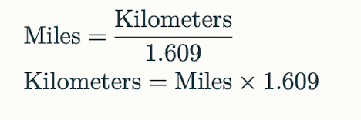

‎הנחיות
• הערך יכול להיות מספר שלם או עשרוני.
• הסיומת יכולה להיות באותיות גדולות או קטנות (km, KM, mi, MI).
• יש להחזיר הודעת שגיאה במקרה של קלט לא חוקי.
• עזרו בנוסחאות שבהערה.

‎דוגמת הרצה
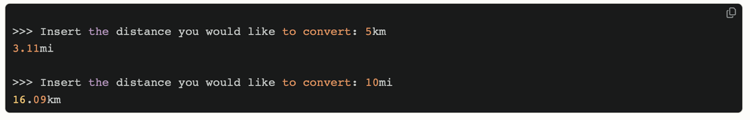

תרגיל 4

נתון הטקסט

The division has created a two-speed path out of the pandemic led by states that have suffered the greatest toll, frustrating the federal government's efforts to reopen the entire country to foreign arrivals for the first time in almost two years.
"We need to move in a pace the Australian public feel very comfortable with, we need to demonstrate that opening up those borders is being done safely, and they can feel confident, because I want us to open confidently," Prime Minister Scott Morrison said Friday.
Victoria's 6.7 million residents can now leave their homes for any reason, though they'll need to show proof of full vaccination to enter public venues. Restaurants can cater for limited numbers of diners indoors, students are back in schools, and there's no longer a 9 p.m. curfew in Melbourne.

כתוב תוכנית עם פעולה אשר מקבלת טקסט כלשהו , ומילה לחיפוש ומציגה את כמות המופעים של המילה.
>> Enter the Text :
>> Find the Word : for
for : 3 times

תרגיל 5
- כיתבו פונקציה שקולטת מספר בעל חמש ספרות. על הפונקציה להדפיס:
  - את המספר עצמו
  - את ספרות המספר, כל ספרה בנפרד
  - את סכום הספרות של המספר
- הערות:
  - ניתן להניח שהמשתמש הכניס קלט תקין
  - שימוש בפונקציה int: הפקודה int(number) ושימוש ב Slice

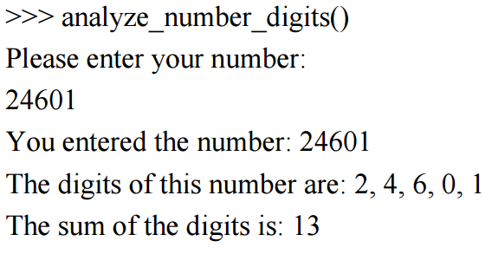

תרגיל 6

נתונה רשימת הציונים הבאה :
lst1 = [85,60,40,50,100,90,40]

כתבו פונקציות לכל הפעולות הבאות :
א. כתבו פקודות המוסיפות את הציון 85 לסוף הרשימה
ואת הציון 95 למקום הראשון ברשימה
ב. כתבו קטע תכנית המוסיף פקטור של 5 נקודות לכל הציונים הנמוכים מ-80
ג. מצאו והציגו את הציון הגבוה ביותר
ד. כתבו פקודה הממיינת את הרשימה בסדר עולה
ה. צרו רשימה חדשה, המכילה את כל התלמידים/ות שנכשלו
במבחן (מתחת ל-56).

תרגיל 7

רשום תוכנית בפיתון אשר מחשבת סכום של מספרים המתחלקים ב 5 בלבד.

התוכנית קולטת מהמשתמש מספרים (, פסיק בינהם) .

התוכנית משתמשת בפעולה אשר קולטת את המספרים ומחזירה את הסכום רק של המספרים המחלקים ב- 5.
הסכום יוצג למשתמש .

** אין להשתמש ברשימות List

>Enter Numbers: 20,34,55,46,67
>The Sum Numbers Divide by 5 : 75

עוד דוגמא
>Enter Numbers: 5,34,55,46,10
>The Sum Numbers Divide by 5 : 70

תרגיל 8

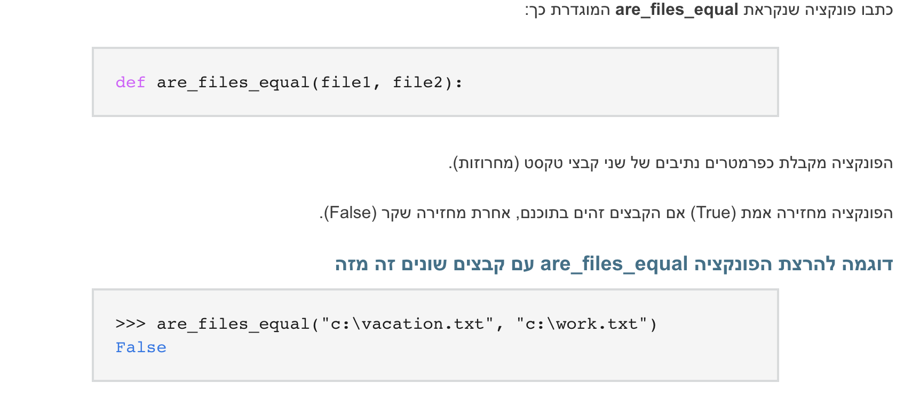

תרגיל 9
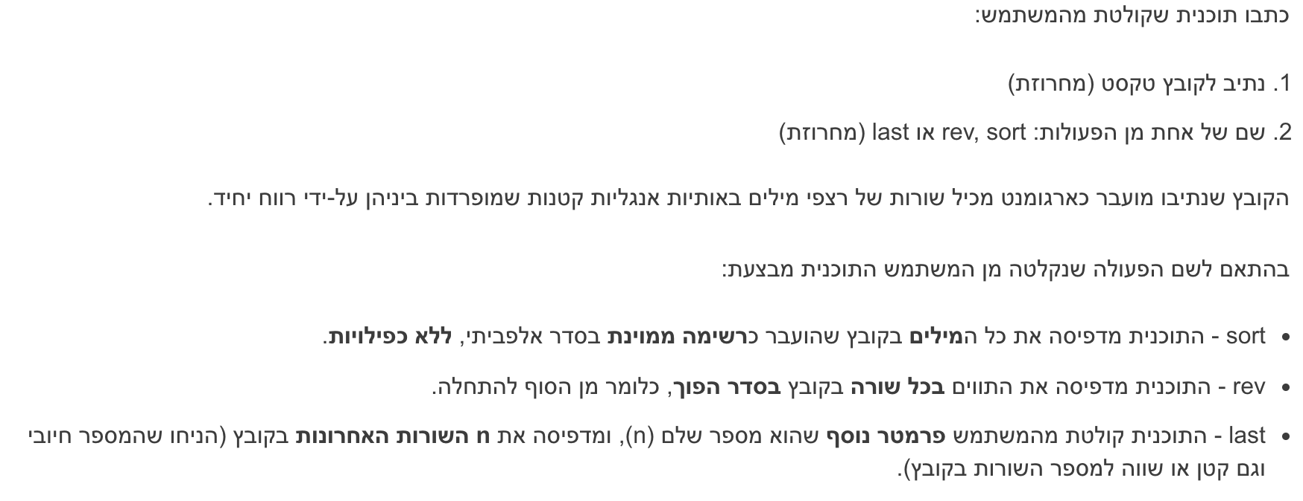
את מילות השיר תוכלו לקחת , ליצור קובץ ולהדביק את המשפט בלינק הבא
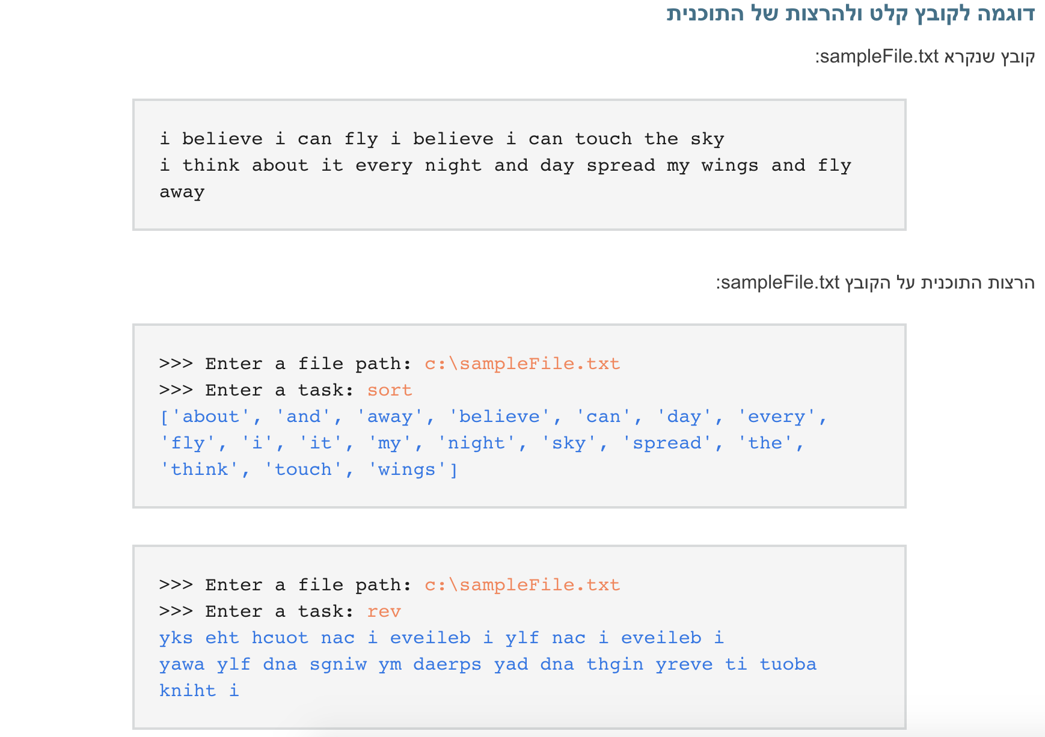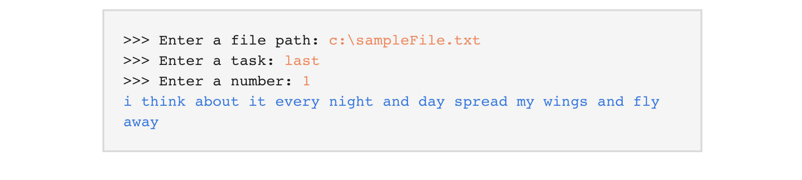
תרגיל 10

